Séance 7

0. correction des graphiques

1. Correction du travail qui était à faire
https://nuage03.apps.education.fr/index.php/s/fZfJRnKHxXpGfiy
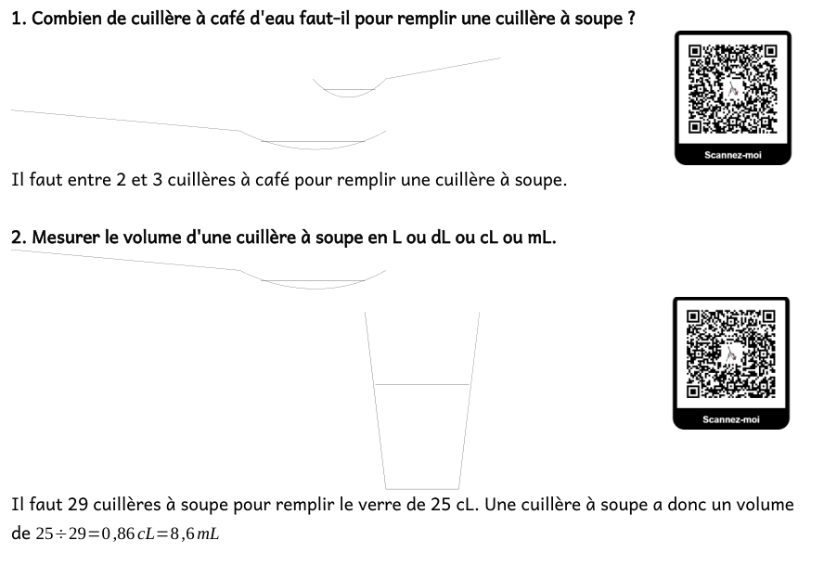

2. Travail à faire en classe
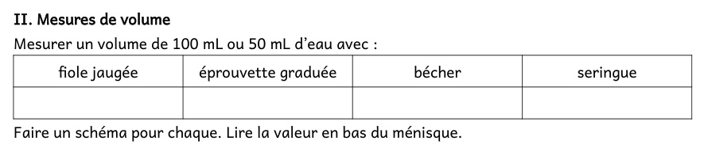

3. A faire pour la semaine prochaine


